МІНІСТЕРСТВО ОСВІТИ І НАУКИ УКРАЇНИ
ЗАПОРІЗЬКИЙ НАЦІОНАЛЬНИЙ УНІВЕРСИТЕТ
Факультет фізичного виховання, здоров’я та туризму
Кафедра туризму та готельно-ресторанної справи

КВАЛІФІКАЦІЙНА РОБОТА
бакалавра

на тему: «Мережа готелів «Reikartz» (Україна): характеристика та перспективи розвитку у повоєнний час»
«Hotel chain "Reikartz" (Ukraine): Characteristics and Development Prospects in the Post-War Period»

Виконала: студентка 5 курсу,
групи 6.2418-з
спеціальності 241 готельно-ресторанна справа
освітньої програми готельно-ресторанна справа
Максимюк О.О.

Керівник: к.п.н., доцент кафедри туризму та готельно-ресторанної справи
Сидорук А.В.
Рецензент: к.п.н., доцент кафедри ТМФВіС Омельяненко Г.А.

Запоріжжя - 2023
МІНІСТЕРСТВО ОСВІТИ І НАУКИ УКРАЇНИ
ЗАПОРІЗЬКИЙ НАЦІОНАЛЬНИЙ УНІВЕРСИТЕТ
Факультет фізичного виховання, здоров’я та туризму
Кафедра туризму та готельно-ресторанної справи
освітній рівень бакалавр
спеціальність 241 готельно-ресторанна справа

ЗАТВЕРДЖУЮ:

Завідувач кафедри туризму та
готельно-ресторанної справи
__________ Н. В. Маковецька
(підпис)
«____» __________ 2023 року

ЗАВДАННЯ
НА КВАЛІФІКАЦІЙНУ РОБОТУ
_____________Максимюк Ольги Олегівни_______________
(прізвище, ім’я, по-батькові)

1.Тема роботи (проєкту) «Мережа готелів «Reikartz» (Україна): характеристика та перспективи розвитку у повоєнний час», керівник роботи (проєкту) Сидорук А.В., затверджена наказом ЗНУ від «09» січня 2023 року № 12-с.
2. Строк подання студентом роботи (проєкту) «___» _______ 2023 року.
3. Вихідні дані до роботи (проєкту). В ході дослідження нами виявлено, що готельне господарство є однією з основних складових індустрії гостинності, яка формує і пропонує споживачам комплексний готельний продукт. На українському ринку готельних послуг функціонує декілька готельних мереж, найбільшою з яких є мережа Reikartz Hotel Group. Початок воєнних дій на території України дуже вплинув на діяльність мережі: деякі готелі тимчасово призупинили свою роботу, а деякі, нажаль, зазнали руйнувань. Але, навіть у таких складних умовах, готельна мережа продовжує свою діяльність і будує перспективні плани на розвиток у повоєнний час.
4. Зміст розрахунково-пояснювальної записки (перелік питань, що їх належить розробити):
1. Проаналізувати сучасний стан розвитку готельних мереж в Україні.
2. Схарактеризувати діяльність мережі готелів «Reikartz» (Україна).
3. Визначити перспективи розвитку Reikartz Hotel Group у повоєнний час.
5. Перелік графічного матеріалу (з точним зазначенням обов’язкових креслень): 13 малюнків, 38 літературних посилань, 12 додатків.

6. Консультанти роботи (проєкту)
Розділ | Консультант | Підпис, дата
 |  | Завдання видав | Завдання прийняв
Розділ 1 | Сидорук А.В. | 10.02.2023 | 10.02.2023
Розділ 2 | Сидорук А.В. | 06.03.2023 | 06.03.2023
Розділ 3 | Сидорук А.В. | 17.04.2023 | 17.04.2023
7. Дата видачі завдання «___» __________ 2023 року.
КАЛЕНДАРНИЙ ПЛАН
№  з/п | Назва етапів дипломного проєкту (роботи) | Строк виконання етапів проєкту (роботи) | Примітка
1. | Вступ. Вивчення проблеми, опрацювання джерел та публікацій. | Лютий 2023 р. | виконано
2. | Написання першого розділу | Лютий 2023 р. | виконано
3. | Написання другого розділу | Березень 2023 р. | виконано
4. | Написання третього розділу | Квітень 2023 р. | виконано
5. | Написання висновків, комп’ютерний набір роботи | Травень 2023 р. | виконано
6. | Попередній захист дипломної роботи на кафедрі | Травень 2023 р. | виконано

Студентка_____________________________О.О. Максимюк
(підпис)
Керівник роботи (проєкту) _____________А.В. Сидорук
(підпис)
Нормоконтроль пройдено
Нормоконтролер ____________________Е.А. Криволапов
(підпис)

РЕФЕРАТ

Кваліфікаційна робота – 57 сторінок, 12 додатків, 38 джерел літератури.
Мета кваліфікаційної роботи – схарактеризувати і виокремити перспективні напрямки розвитку готелів мережі «Reikartz» (Україна) у повоєнний час.
Об’єкт дослідження – організація діяльності мережі готелів «Reikartz» (Україна).
Предмет дослідження – перспективні напрями розвитку готелів мережі «Reikartz» у повоєнний час.
Методи дослідження. Для досягнення мети дослідження нами було використано сукупність загальнонаукових методів таких як: методи аналізу даних, спостереження, узагальнення, пояснення, класифікації, вивчення статистичних даних, метод індукції тощо.
У кваліфікаційному проєкті проаналізовано сучасний стан розвитку готельного господарства в Україні та готельних мереж, які функціонують у країні. Докладно схарактеризовано діяльність мережі Reikartz Hotel Group: її бренди, партнери, перелік основних і додаткових послуг та ін. Вивчено особливості роботи готелів мережі у сьогоденні та визначено перспективні напрямки розвитку у повоєнний час.

ДІЯЛЬНІСТЬ, ІНДУСТРІЯ ГОСТИННОСТІ, ГОТЕЛЬНЕ ГОСПОДАРСТВО, ГОТЕЛЬНА МЕРЕЖА, ГОТЕЛЬ, ГІСТЬ

ABSTRACT

Qualification work is 57 pages, 12 applications, 38 references.
The purpose of the qualification work is to characterize and highlight the promising directions of development of hotels of the "Reikartz" chain (Ukraine) in the post-war period.
The object of the study is the organization of the activities of the Hotel’s chain "Reikartz" (Ukraine).
The subject of the study is the prospective directions of the development of hotels of the "Reikartz" chain in the post-war period.
Research methods. To achieve the goal of the research, we used a set of general scientific methods, such as: methods of data analysis, observation, generalization, explanation, classification, study of statistical data, induction method, etc.
The qualification project analyzed the current state of hotel industry development in Ukraine and hotel chains operating in the country. The activities of the Reikartz Hotel Group network are characterized in detail: its brands, partners, a list of basic and additional services, etc. The peculiarities of the operation of chain hotels in the present have been studied and the promising directions of development in the post-war period have been determined.

ACTIVITY, HOSPITALITY INDUSTRY, HOTEL MANAGEMENT, HOTEL NETWORK, HOTEL, GUEST

ПЕРЕЛІК УМОВНИХ ПОЗНАЧЕНЬ, ОДИНИЦЬ, СИМВОЛІВ, СКОРОЧЕНЬ І ТЕРМІНІВ

м – місто;
р – рік;
Т.і – та інше;
т.я – так як;
ст – століття;
хв – хвилини;
КК – керівництво компанії;
вул – вулиця;
% – відсоток.

ЗМІСТ
ВСТУП 8
РОЗДІЛ 1 ТЕОРЕТИЧНІ ОСНОВИ ГОТЕЛЬНОГО ГОСПОДАРСТВА…….10
1.1 Сутність готельного господарства як складової частини сфери обслуговування 10
1.2 Особливості функціонування готельних мереж 14
1.3 Розвиток готельних мереж України в сучасному часі 19
РОЗДІЛ 2 ЗАВДАННЯ, МЕТОДИ ТА ОРГАНІЗАЦІЯ ДОСЛІДЖЕННЯ 26
2.1 Мета та завдання дослідження 26
2.2 Методи дослідження 26
2.3 Організація дослідження 26
2.3.1 Характеристика мережі готелів «Reikartz» (Україна) 26
РОЗДІЛ 3 РЕЗУЛЬТАТИ ДОСЛІДЖЕННЯ 33
3.1 Сучасний стан діяльності мережі готелів «Reikartz» 33
3.2 Перспективи розвитку Reikartz Hotel Group у повоєнний час 37
ВИСНОВКИ 39
ПЕРЕЛІК ПОСИЛАНЬ 40
ДОДАТКИ 44

ВСТУП

Актуальність теми. Готельний бізнес – це одна з найдинамічніше розвинутих галузей у всьому світі. Світова готельна індустрія поєднує у собі як незалежні заклади тимчасового розміщення, так і готельні мережі. Незалежні готельні підприємства знаходяться у володінні, розпорядженні та користуванні власника, який отримує прибуток від даного виду діяльності. Готельні ж ланцюги являють собою групу готелів (два і більше), маючих спільне керівництво, єдину концепцію просування продукту та торговий бренд [18].
Готельні мережі відіграють велике значення у розвитку сфери обслуговування будь якої країни, так як мають певні встановлені стандарти обслуговування гостей і власні особливості. Систематично вдосконалюючись, охоплюючи великий сегмент ринку готельних послуг і фінансові надходження, готельне господарство формує важливий елемент у економічній діяльності.
Готельне господарство є основною складовою індустрії гостинності України. Розвиток міжнародного і внутрішнього туризму країни значною мірою пов'язаний з рівнем матеріально-технічної бази готельних підприємств, їх розгалуженістю та різноманітністю мереж, а також якістю й переліком послуг, які вони надають.
Дослідженню особливостей організації готельного господарства, а також ринку готельних послуг присвячені праці багатьох наукових діячів. Зокрема питанням діяльності готельних мереж присвячуються праці таких науковців, як: І. Безуглий, Т. Буряк, К. Жовтяк, А. Мазаракі, М. Мальська, А. Савенко, Л. Титомир і багато інших.
На ринку готельних послуг України здійснюють свою діяльність не тільки національні готельні мережі, а й світові готельні ланцюги. Саме тому готельне господарство і його подальший розвиток в умовах конкуренції та динамічних змін сучасності визначає актуальність дослідження.
Після вторгнення рф і оголошення воєнного стану на всій території України значна частина бізнесу була паралізована. Це пояснюється морально-психологічним станом, економічним занепадом підприємницької діяльності, а також неможливістю роботи в зоні безпосередніх бойових дій.
Від наслідків війни, в залежності від регіону, готельна індустрія постраждала частково або зазнала повного знищення. Дивлячись на те, що початок воєнних дій став справжнім випробуванням для українського готельного господарства, адже досвіду чи наявності теоретичних досліджень ведення бізнесу в умовах повномасштабної війни в Україні не було, питання якнайшвидшої перебудови діяльності та повоєнного розвитку є відкритим.
Об’єкт дослідження – організація діяльності мережі готелів «Reikartz» (Україна).
Предмет дослідження – перспективні напрями розвитку готелів мережі «Reikartz» у повоєнний час.

РОЗДІЛ 1
ТЕОРЕТИЧНІ ОСНОВИ ГОТЕЛЬНОГО ГОСПОДАРСТВА

  - Сутність готельного господарства як складової частини сфери обслуговування

Сфера обслуговування є певним об’єднанням галузей, основним завданням яких є надання послуг як туристам, так і місцевим жителям. Підприємства готельного бізнесу відіграють ключові функції в структурі сфери обслуговування, так як пропонують своїм гостям широкий перелік послуг, у розробці та реалізації яких задіяні представники різних галузей. Саме тому готельне господарство варто визначити як найскладнішу складову частину, важливу в індустрії гостинності.
На конкурентному ринку послуг сфери обслуговування прагнення підприємств до отримання найбільшого прибутку і зростаюча платоспроможність споживачів спонукають підприємства готельного бізнесу надати не лише послуги проживання та харчування, а й розширити обсяг додаткових й супутніх послуг. Це збагачує зміст поняття «готельний бізнес», розширює сферу діяльності готельних підприємств, що надають послуги як власного виробництва, так і суміжних галузей [30].
Необхідність відповідати світовим стандартам, шляхом надання високоякісних послуг, забезпечення повної безпеки гостей і їх задоволення від перебування в готелі, стимулює керівництво сучасного готельного бізнесу постійно демонструвати новітні ефективні моделі управління для розвитку та вдосконалення стандартних готельних продуктів, які виражаються в якісному обслуговуванні та виконанні всіх побажань гостя [8].
Послуги закладів розміщення, харчування й інших підприємств, які надають допоміжні послуги, доповнюють одна одну і, здебільшого, взаємопов'язані та приймаються як одне ціле. Залежно від цього, як поєднується набір послуг, формується певний вид готельного продукту. Крім того, з урахуванням таких факторів, як місцезнаходження готелю, мети перебування, соціальної спрямованості споживача, тривалості перебування, налаштовується певний вид готельного бізнесу (бізнес-готель, сімейний готель, бутік-готель, мотель, кемпінг тощо). Тому характеристики готельного продукту залежать насамперед від виду і категорії готельного бізнесу, а також його спектру послуг [8].
Як вже зазначалося, послуги готельного господарства поділяються на основні та додаткові, які пропонуються гостям під час їх розміщення в готелі.
До основних послуг готелів відносяться послуги тимчасового проживання і харчування, що включене у вартість номера, а також відповідних супутніх послуг згідно з укладеним договором. Додатковими є послуги, які не пов’язані з основними послугами готелю, і замовляються та оплачуються окремо (наприклад басейн, тренажерний зал, конференц-зал, оренда авто, хімчистка, пральня, перукарня, масажний кабінет тощо). Широкий спектр додаткових послуг сприяє формуванню ринкової привабливості закладів готельного господарства.
Готельний продукт, як комплекс готельних послуг, об’єднує не тільки матеріальні послуги, а й нематеріальні (рис. 1.1) [26].
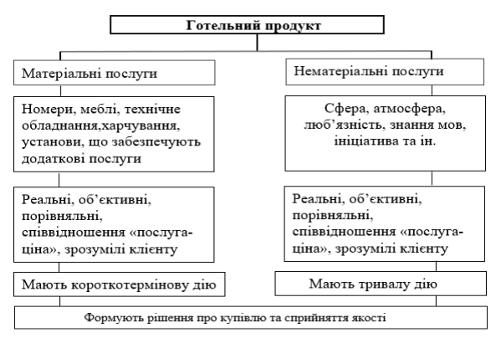
Рисунок 1.1 – Риси готельного продукту
Джерело: складено на основі [26]
Отже, обсяг і якість послуг, які надаються готельним підприємством, насамперед, визначаються станом його матеріально-технічної бази, а також якістю та кваліфікацією обслуговуючого персоналу.
Відповідно до наявного устаткування, переліку послуг і якості обслуговування готельні заклади мають певну класифікацію: «зірки», «корони» (Великобританія), «ключи» (Швеція).
Найпоширенішою класифікацією готельних закладів є саме класифікація за «зірками», в основу якої покладено кілька основних критеріїв: загальна площа номеру; рівень сервісу; розташування щодо туристичних місць
(рис. 1.2) [24].
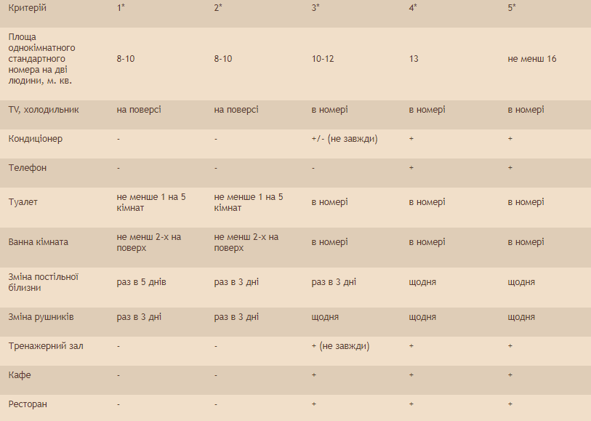
Рисунок 1.2 – Класифікація готелів за «зірками»
Джерело: складено на основі [24]

Незважаючи на простоту і ясність розшифровки зірок готелів, досвідчені мандрівники підтвердять, що в кожній країні ці стандарти трактуються по-своєму. Наприклад, тризірковий готель у Франції і готель такого ж рангу в Болгарії будуть значно відрізнятися за рівнем комфорту й обслуговування. Частіше за все це пов'язано з популярністю країни як туристичного напряму. Так, в тих містах, де потік туристів не дуже великий, готелям доводиться боротися за кожного гостя і, відповідно, прагнути до підвищення якості послуг, які вони надають [24].
Окрім загальноприйнятої класифікації готелів за «зірками», існує й інший поділ, який ґрунтуються на будь-якому одному критерії. Наприклад, за «призначенням» готелі поділяються на:
- бізнес-готелі, які часто розташовані у діловому центрі міста та спеціально обладнані для комфортної роботи (конференц-зали, техзабезпечення тощо);
- гірськолижні шале – заклади, які часто розміщують прямо біля підйомників і спусків;
- готелі-курорти (resort-готелі);
- ботелі – міні-готелі, розташовані на воді (на спеціально обладнаному судні);
- інші.
Ефективність діяльності будь-якого підприємства, в тому числі готельного, залежить від групи факторів, основними з яких є розташування готелю, що впливає на вартість землі, будівельні роботи, заробітну плату та реалізацію продукції. Ці фактори бувають первинними і другорядними – наявність сировини, робочої сили, виробничої інфраструктури. Залежно від цих факторів у функціонуванні підприємства розрізняються заклади, які орієнтуються на сировину, трудові ресурси, транспортні комунікації, збут продукції та інше [26].
Заклади готельного господарства, перш за все, орієнтуються на продаж власної продукції. Порівняно з промисловими компаніями, які постачають продукцію споживачам, споживач послуг готельного бізнесу – гість – має самостійно обирати і дістатися до готелю, тому велика увага приділяється його місцерозташуванню.
Поняття «готельний продукт», з позиції готельного господарства, охоплює три рівні: окремі послуги; продукт «готель» як комплекс послуг; розширений продукт «готель» (рис. 1.3) [26].
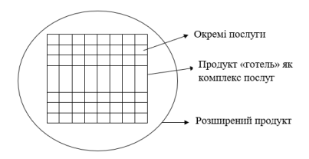
Рисунок 1.3 – Рівні готельного продукту
Джерело: складено на основі [26]

Отже, готельне господарство є однією з основних складових сфери обслуговування, яка виконує функції тимчасового розміщення, створюючи і пропонуючи споживачам готельних послуг комплексний продукт для їх комфортного розміщення та перебуття у закладі. Екстер’єр, інтер’єр закладу, перелік послуг, у поєднанні з якісним професійним обслуговуванням, формує репутацію готельного підприємства, тим самим збільшує його привабливість і конкурентоспроможність на ринку послуг гостинності.

1.2 Особливості функціонування готельних мереж

Готельна мережа – це група (двох і більше) підприємств готельного господарства, які провадять колективну підприємницьку діяльність та знаходяться під безпосереднім управлінням мережі [15].
У своєму розвитку готельні мережі пройшли певні етапи (рис. 1.4) [17]:
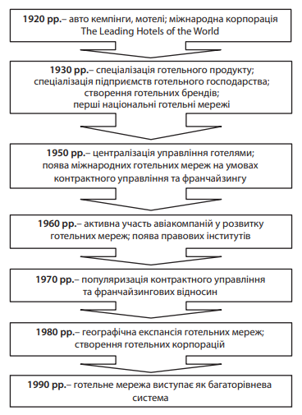
Рисунок 1.4 – Етапи створення готельних мереж
Джерело: створено на основі [17]

Пройшовши ці етапи, готельне господарство, зокрема готельні мережі, розвиваються і надалі, розширюючись, систематично вдосконалюючи свою діяльність, збільшуючи перелік послуг та ін.
Розвиток готельних мереж пояснюється значними їх перевагами перед незалежними готелями, а саме [11]:
- скупчення інвестицій, які використовуються для оптимізації мереж;
- єдині стандарти послуг, що формує у споживача готельних послуг розуміння однієї якості у різних підприємствах мережі;
- зменшення витратів, завдяки оптовій закупівлі товарів і послуг;
- загальна маркетингова політика;
- формування персональних брендів, які зорієнтовані на різні сегменти ринку;
- гнучка цінова політика, що проявляється у різноманітних знижках і програмах лояльності;
- залучення кваліфікованого персоналу завдяки кращим умовам праці, а також системі підвищення кваліфікації;
- централізація функціональних процесів.
Але, окрім багатьох переваг, у порівнянні із незалежними готелями, готельні ланцюги мають й певні недоліки [27]:
- стандартизованість підходу, що може не задовольнити потреби всіх споживачів готельних послуг;
- втрата гнучкості за рахунок глобальності;
- втрата індивідуальності;
- часте встановлення цін і особливостей діяльності готельного підприємства без врахування соціально-економічної специфіки території розташування готелю, контингенту споживачів, враховуючи тільки стандарти мережі;
- взаємозалежність готельних підприємств мережі й ін.
Принцип функціонування готельних мереж полягає у використанні його загального іміджу для просування готельного продукту на внутрішньому і зовнішньому ринках сфери обслуговування.
Основними характеристиками готельних мереж є [15]:
а) формальні елементи, що забезпечують розпізнавання і візуальну єдність об'єктів, що входять до мережі. Зазвичай це досягається за допомогою використання спільної айдентики бренду, яка визначає його зовнішню сутність та привабливість;
б) спільність структурних підрозділів готелю, однаковий рівень пропонованого комфорту й якість обслуговування;
в) єдина стратегія функціонування, що передбачає стандартизацію основних процедур обслуговування, маркетингу і продажів, за рахунок чого досягається однаковий якісний рівень роботи всіх закладів мереж;
г) наявність загального стратегічного керівництва.
Розглянемо певні відмінності функціонування незалежних готелів від готелів, які входять в мережу.
Незалежні готелі можуть використовувати специфічні особливості свого місця розташування, коли готелі, що входять у готельні ланцюги обмежені в цьому, оскільки [26]:
• готельний продукт набуває усереднений характер через необхідність задоволення широкого кола споживачів;
• перебуваючи в мережі, готелі прагнуть до однаковості з усіма готелями даної мережі (повторення позитивного досвіду й іміджу);
• стандартизація готельного продукту спрощує процес підготовки персоналу, контроль за якістю послуг і управління готелем в цілому.
У готельних мережах скорочення витрат йде за рахунок зростання обсягу продажів. Помилки в процесі діяльності однієї з готелів можуть бути покриті за рахунок значних доходів і підтримки інших готелів, які входять в мережу. Незалежні ж готелі майже не мають можливості помилятися. Саме тому, можна відмітити більш стійке і стабільне положення готелів, які є членами складовими готельних мереж [26].
Міжнародна готельна асоціація (МГА) класифікує готельні мережі за трьома категоріями [18]:
І – корпоративні мережі – готельні корпорації, що володіють численними підприємствами;
ІІ – мережі незалежних підприємств, які об'єднуються для використання загальної системи бронювання, концепції маркетингу, реклами й інших, дорогих для окремого підприємства, послуг;
ІІІ – мережі, що представляють управлінські послуги.
Кожен, з визначених типів готелів у готельній мережі, має власний(і) бренд(и).
Перевага підприємств, які чітко дотримуються фірмових назв, полягає у тому, що споживач, користуючись послугами готельної мережі, має досить чітке уявлення про якість послуг готелю, що входить до мережі, незалежно від її розташування. Це дозволяє готельним мережам задовго до відкриття нового готелю проводити його рекламу і бронювання, будучи упевненим, що постійні клієнти віддадуть перевагу новому готелю відомої марки ніж випадковому вибору під час поїздки. Практика показує, що мережа готелів починає бронювати місця задовго до відкриття готелю [18].
Готельні мережі об’єднують готелі не тільки, які їй належать, але й за франчайзингом (сьогодні близько 80% готелів знаходяться в одній мережі на франчайзинговій основі). Франшиза – це спеціалізована господарська організація, в якій компанія (франшиза) продає готовий бізнес підприємцю або фірмі (франшиза) [37].
Готель, який здійснює діяльність на основі франшизи, може керуватися самостійно, без безпосереднього контролю з боку адміністрації мережі. У договорі франшизи керівництво мережі (франчайзодавець) надає франшизному готелю (франчайзоодержувачу) право на використання символу (марки), ноу-хау та системних структур мереж (в організації діяльності, управлінні, навчанні персоналу, постачанні тощо), а франшизна готель зобов'язана сплатити ці права шляхом первісного внеску за франчайзинг (вартість купівлі франчайзингу) та періодичних платежів (винагород за франчайзинг) [35].
Приєднуючись до готельної мережі, навіть на франчайзинговій основі, готельні підприємства мають право користуватися усіма привілегіями мережі:
- економія на засобах просування готелю, адже бренд вже популярний на ринку послуг;
- гарантія високої якості послуг і обслуговування завдяки, розробленим мережею, стандартам;
- гарантія якісного управління;
- підключення готелю до GDS систем бронювання і резервування мережі;
- професійний розвиток персоналу, професійний маркетинг тощо.
З цієї причини слід зазначити, що сучасні готелі намагаються приєднуватися до готельних мереж, які мають стабільність і перспективність подальшого розвитку особливо в складних сучасних умовах.
Майбутнє сфери обслуговування, безсумнівно, залежить від ефективного функціонування готельного господарства, що включає інтеграцію бізнесу в готельні мережі.

1.3 Розвиток готельних мереж України в сучасному часі

Готельні ланцюги відіграють велику роль у розвитку сфери обслуговування України, оскільки мають власні стандарти і особистісні риси, які, постійно вдосконалюючись, охоплюють немалий сегмент ринку готельних послуг і впливають на економічну діяльність країни. На ринку готельних послуг України функціонують не тільки вітчизняні, а і міжнародні готельні мережі.
Розглянемо найвідоміші національні готельні ланцюги, які функціонують на сьогоднішній день в Україні.
Однією з найпопулярніших готельних мереж країни є мережа Premier Hotels and Resorts, створена у 2003 році й зараз об’єднує 14 готелів. Готель Premier Hotel Miskolc став першим готелем мережі, який відкрився на території Європи (Угорщина), тим самим інтегруючи готельну мережу України в міжнародний готельний ринок [9].
Готелі мережі розташовані в різних регіонах України, а тому мають дещо відмінний один від одного перелік послуг. Наприклад, готель Premier Palace Hotel 5* у Києві має ділове направлення, пропонуючи гостям послуги організації конференцій і ділових заходів, оренду приміщень та апаратури, спа-послуги для відпочинку після робочого дня, спортзал з можливістю замовити послуги тренера, кейтерінг. Окрім того, готель був відкритий у 1912 році та вважається культурною спадщиною міста, а також став першим готелем в Україні, який отримав п’ять зірок. Готель Premier Resort Hotel, який розташований у Буковелі, є апарт-готелем, головним завданням якого є надання рекреаційних послуг. Будівництво ще не завершилось, але готель проводить активну рекламну кампанію, пропонуючи придбати апартаменти у приватну власність [2].
Таким чином, готельний ланцюг Premier Hotels and Resorts об’єднує готелі різної спеціалізації, що надає додаткову конкурентну перевагу на ринку готельних послуг (рис. 1.5).
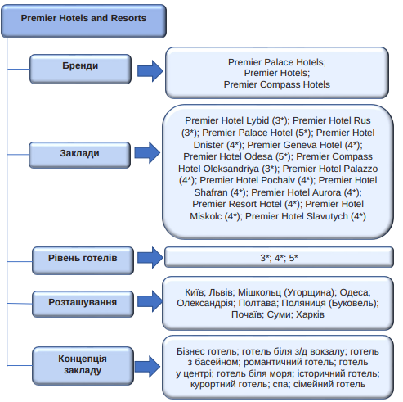
Рисунок 1.5 – Готельний ланцюг Premier Hotels and Resorts
Джерело: створено на основі [2]

Внаслідок активних бойових дій у 2022 р. припинили функціонування готелі Premier Hotel Aurora (м. Харків), а також Compass Hotel Kherson (м. Херсон). А у результаті військових дій від 2014 р. українським ринком готельного господарства було втрачено Praga Premier Hotel (м. Донецьк) [2].
Ribas Hotels Group – мережа готелів, яка позиціонує 10 міських, курортних, міні-, апарт-, бізнес-готелів і заміських клубів з номерним фондом в 260 номерів, забезпечує якісне, обслуговування й затишну, комфортну атмосферу (рис. 1.6) [7].
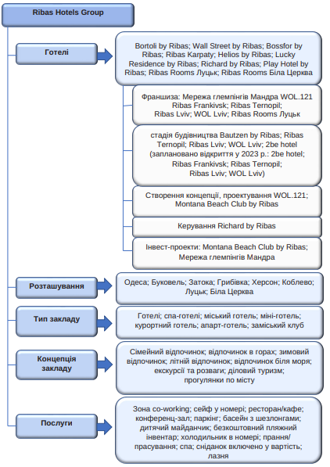
Рисунок 1.6 – Готельний ланцюг Ribas Hotels Group
Джерело: створено на основі [7]

Компанія Ribas Hotels Group реалізувала свій перший готельний проект у 2012 році в Одеській області. Через два роки, у 2014 році, в Одесі був запущений другий об'єкт – затишний апарт-готель Ribas. Це був офіційний старт активного розвитку компанії. За останні 7 років в управління компанії перейшли 26 об'єктів.
Сервіс Ribas Hotels Group створений з важливих дрібниць: дружелюбності й уважності команди, вдалого розташування і просто приємної атмосфери, щоб гості залишилися задоволені проживанням та обслуговуванням в готелях.
Нажаль, вторгнення рф на територію України, вплинуло і на діяльність цієї готельної мережі – готель «Play Hotel by Ribas» м. Херсон також припинив свою діяльність.
Серед національних готельних ланцюгів Reikartz Hotel Group налічує найбільшу кількість готелів. Готелі розташовані по всій території України в ділових і курортних центрах (рис. 1.7) [4].
Більш докладніше дана мережа готелів розглянута у другому і третьому розділах.
Щодо світових готельних мереж, то першим іноземним ланцюгом, який відкрив свої готелі на території України, став Radisson Hotels [3]. Мережа готелів є однією з всесвітньо відомих готельних брендів, яка зародилася у США і, поступово розвиваючись, відкриває нові готелі по всьому світу. Відмінною характеристикою готелів Radisson є висококласний сервіс, розкішні готелі та великі курортні комплекси. Готельний ланцюг використовує сучасні методи залучення й утримання клієнтів, роблячи їх постійними.
На початку 2006 року в Україні був відкритий готель Radisson Blu Hotel Kуiv 4*, який на сьогоднішній день має репутацію одного з найуспішніших проєктів у країні [9].

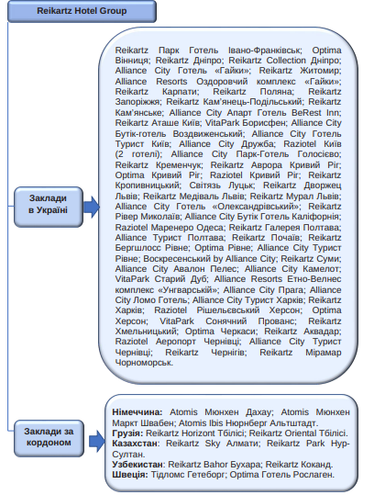
Рисунок 1.7 – Розташування готелів мережі Reikartz Hotel Group
Джерело: створено на основі [4]

Holiday Inn – міжнародна готельна мережа, яка також представлена на готельному ринку України. Мережа має незмінний сервіс, який базується на чіткій взаємодії всіх структур і підтримується жорстким контролем з боку головного офісу. На рахунку готельного ланцюга безліч інновацій у готельній сфері, які дозволили вийти готелям мережі на міжнародний ринок та стати конкурентоспроможними. Саме Holiday Inn став першим готельним ланцюгом, який реалізував франшизу, вперше ввів у дію комп'ютерну систему бронювання. Відмінною особливістю готельного ланцюга є надання послуг високої якості за помірних цін [9].
Готель Holiday Inn Kyiv знаходиться в центрі Києва, недалеко від різноманітних ресторанів, парків, торгових центрів і визначних пам'яток [1].
Наявність готельних мереж на ринку сфери обслуговування України значно підвищує загальний рівень сервісних послуг і надає можливість національному готельному бізнесу розвиватися найбільш стрімко та ефективно.
Нажаль, внаслідок воєнних дій, найбільшого негативного впливу готельне господарство зазнало у північних, східних і південних областях України, а також у м. Київ. Готельні заклади Центральної та Західної України практично не зазнали руйнувань, але на них відбились втрати внаслідок небезпеки в країні.
У період військових дій змінилась і поведінка споживачів готельних послуг. Функціонування готельних підприємств у період війни виокремило декілька тенденцій, пов’язаних із зміною основних груп споживачів готельних послуг [12]:
- активізація готельного господарства на заході України, що у передвоєнний час було пов’язано із переїздом дипломатичних місій з м. Київ у м. Львів;
- міграція із територій, де йдуть бойові дії;
- зміна мети перебування іноземних відвідувачів, через активізацію заселення журналістів, які висвітлюють війну. Їх поселення спостерігалось ще до початку повномасштабного наступу, проте тоді найбільше використовувались готельні заклади Києва, Львова та Дніпра. Сьогодні вони активно поселяються у готелях, які знаходяться поблизу лінії фронту. Серед основних вимог до готелів є добрий Інтернет-зв'язок, а також можливість забезпечити відносну безпеку. Таким чином готелі перетворюються на робочі та комунікативні центри. Серед іноземних споживачів готельних послуг варто виокремити і волонтерів, які активно долучились до допомоги Україні.
Враховуючи сучасні реалії, 99% відвідувачів готелів у 2022 році були громадяни України і тільки близько 1% – іноземці [19].
Серед негативних чинників функціонування готельної галузі варто відзначити втрату їх першочергове призначення на територіях близьких до ліній бойових дій. Також готелі, на тимчасово окупованих територіях, використовуються як штаби, склади, в'язниці тощо. Зокрема, такі випадки відомі у Бердянську, Новій Каховці, Кирилівці.
Та все ж таки, попри негативні тенденції, пов'язані з сучасним розвитком готельного господарства країни, на Західній Україні спостерігається деяка позитивна динаміка у готельному бізнесі.
У 2022 році в м. Львів було відкрито Best Western Plus Market Square, що входить до американської готельної мережі та готель Ibis мережі Accor, що вказує на розуміння інвесторів потреби завершення вже розпочатих проєктів. Також відкрито великий готельно-відпочинковий комплекс Emily Resort (Винники-Львів). Проте, якщо мережеві заклади подекуди з'являються, то нові незалежні готельні заклади, зараз, практично не відкриваються [12].

РОЗДІЛ 2
ЗАВДАННЯ, МЕТОДИ ТА ОРГАНІЗАЦІЯ ДОСЛІДЖЕННЯ

2.1 Мета та завдання дослідження

Метою кваліфікаційної роботи є характеристика і виокремлення перспективних напрямків розвитку готелів мережі «Reikartz» (Україна) у повоєнний час.
Відповідно до мети визначено основні завдання:
1. Проаналізувати сучасний стан розвитку готельних мереж в Україні.
2. Схарактеризувати діяльність мережі готелів «Reikartz» (Україна).
3. Визначити перспективи розвитку Reikartz Hotel Group у повоєнний час.

2.2 Методи дослідження

Методи дослідження. Для досягнення мети дослідження нами було використано сукупність загальнонаукових методів таких як: методи аналізу даних, спостереження, узагальнення, пояснення, класифікації, вивчення статистичних даних, метод індукції тощо.

2.3 Організація дослідження

2.3.1 Характеристика мережі готелів «Reikartz» (Україна)

Reikartz Grup Otel – міжнародна мережа готелів, яка базується і зареєстрована в Турецькій Республіці, та об'єднує понад 80 готелів в Україні, Узбекистані, Грузії, Казахстані, Швеції, Німеччині. В Узбекистані й Україні Reikartz Grup Otel є найбільшим національним готельним оператором, представленим брендом Reikartz Hotel Group (рис. 2.1) [13].

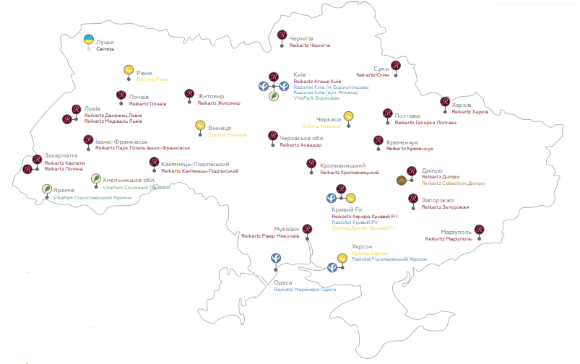
Рисунок 2.1 – Географія розташування готелів мережі «Reikartz» (Україна)
Джерело: створено на основі [4]

Свою історію розвитку в Україні компанія Reikartz розпочала ще у 2003 р., коли група бельгійських архітекторів, на чолі з Франсуа Рейкарц (Francois Ryckaerts), придбала старовинний будинок у центрі Львова на вулиці Друкарська. Партнери відзначили, що в Україні практично відсутні мережеві готелі європейського рівня 3-4* і, саме тоді, спроєктували створення української мережі готелів під брендом Reikartz Hotels & Resorts (додаток А). Франсуа Рейкарц залучив до роботи у проєкті групу інвесторів і увійшов до ради директорів компанії Reikartz Hotel Management як головний проєктний архітектор [4].
До основних напрямків діяльності керуючої компанії відносяться [4]:
- Будівництво. Технічний супровід стадії будівництва (реконструкції) як у формі необхідних консультацій, так і комплексне управління цим процесом.
- Комплектація: повний супровід стадії комплектації;
отримання ексклюзивних умов від генеральних постачальників; мінімізація витрат.
- Операційне управління:
- адаптація під готель і впровадження прогресивних технологій, а також процедур відповідно до внутрішніх стандартів якості Reikartz у сферах: служба прийому і розміщення, хаускіпінг, управління номерним фондом, управління ресторанами та барами, служба безпеки готелю, інженерна служба, закупівля та постачання тощо;
- постійний контроль за дотриманням стандартів у формі аудиту від КК;
- впровадження ефективного програмного забезпечення типу PMS (Property Management System) для комплексної автоматизації всіх робочих процесів діяльності мережі.
- Продажі та бронювання:
- база постійних корпоративних клієнтів мережі, зацікавлених у появі нових готелів під брендами Reikartz;
- постійний пошук нових клієнтів;
- організація корпоративних і групових заїздів, орієнтація на бізнес-тренінги, семінари та корпоративні свята, конференції, міські заходи, місцеве співтовариство тощо;
- автоматичне внесення даних у GDS; онлайн бронювання готелів мережі на сайтах брендів;
- консолідоване і проактивне управління тарифами – привабливі спецпропозиції, конкурентні розцінки на всі послуги готелю;
орієнтація на максимально можливий прибуток від продажів (yield management);
- програма лояльності для постійних гостей – Reikartz Club.
- PR і реклама:
- пізнаваний в Україні бренд і приваблива для українського ринку філософія позиціонування мережі готелів європейського рівня 3-4*;
- інтернет-сайти;
- масштабна рекламна компанія.
- Ресторани й бари (F & B):
- мінімізація витрат на закупівлі за рахунок оптових цін для всієї мережі;
- єдині стандарти обслуговування;
- навчання і постійне підвищення кваліфікації персоналу;
- єдина інформаційна система обліку і регулярна інвентаризація.
- Служба прийому і розміщення та Нousekeeping:
- єдина стандартизація процесів обслуговування гостей, єдина система автоматизації;
- мінімізація цін на закупівлю витратних матеріалів і комплектацію;
- регулярне навчання персоналу служб, стажування в кращих готелях мережі;
- контроль роботи портьє службою безпеки і КК.
- Кадровий менеджмент (HR):
- підбір і навчання обслуговуючого персоналу, а також менеджерського складу готелю;
- стажування в інших готелях мережі, а також проведення тренінгів, спрямованих на впровадження стандартів бренда, покращення якості обслуговування у всіх службах готелю, підвищення ефективності управління номерним фондом, розвиток Нousekeeping тощо;
- власна програма мотивації персоналу.
- IT-служба.
- Фінанси і бухгалтерія.
- Безпека (безпека об'єктів та інформаційна безпека).
- Контрольно-ревізійне управління.
Мережа Reikartz Hotel Group об'єднує 5 готельних брендів: Reikartz Collection Hotel, Reikartz Hotels & Resorts, Optima Hotel, Vita Park і Raziotel. Також до готелів мережі відносяться заклади «UA Hotel Alliance», яка є партнером Reikartz Hotel Group, і, представлена двома брендами Alliance City – міські готелі, що знаходяться в центральних частинах міст України, та Alliance Resorts – готелі для спокійного відпочинку на морі, в горах або за містом [4].
Reikartz Collection Hotel об'єднує готелі рівня 4*, які розташовані у великих містах України. Це особливі готелі з підвищеним рівнем комфорту і строгою відповідністю європейським стандартам сервісу. Яскравим прикладом бренду є готель Reikartz Collection Дніпро (додаток Б).
Готелі Reikartz Hotels & Resorts мають рівень 3-4* і розташовані як у великих містах, так і на привабливих курортах України. Саме до цього бренду відноситься готель Reikartz Запоріжжя, а також готелі Reikartz Карпати і Reikartz Поляна (розміщується на території популярного закарпатського бальнеологічного курорту Поляна на висоті 320 м над рівнем моря) (додаток В).
Optima Hotel – ще один бренд готелів Reikartz. Сама назва каже про те, що він більш оптимальний – політика цього бренду ціна/якість підходить для гостей різного бюджету (додаток Г).
Vita Park – це мережа велнес-закладів бренду, які розташовані в екологічно чистих і багатих на природні ресурси географічних територіях, що дають змогу не лише отримати послуги тимчасового розміщення, а й оздоровлення та відновлення організму (додаток Д).
Raziotel – це мережа економ-готелів 3*, які були створені переважно для бізнес аудиторії. Слоган «Раціональний готель від Reikartz» максимально точно відображає концепцію мережі, так як кожен гість готелю керується принципом: «Я плачу лише за те, що мені дійсно потрібно» (додаток Ж).
Партнерські готелі бренду Alliance City, в першу чергу, зорієнтовані на діловий сегмент гостей. Саме цьому сприяє рівень комфорту, раціональна ціна, розташування в центральних частинах міста, або біля бізнес-центрів, а також зручна транспортна розв'язка. Готелі Alliance Resorts, навпаки, направлені на спокійний відпочинок за територією міста (додаток З) [4].
До мережі Reikartz Hotel Group входять не тільки власні та партнерські готельні підприємства, а також і окремі заклади ресторанного господарства й пляжні комплекси. Наприклад, гриль-бар «American Bar&Grill» (Вінниця), кав'ярня «Perfect Coffee» (Житомир), чесько-німецький Паб «Život A Pivo» (Чернігів), ресторани грузинської кухні «Стумарі», які знаходяться у багатьох містах України, та ін.
Для втримання постійних гостей, мережа активно застосовує 3 програми лояльності, які пропонують особливі умови і максимальну вигоду не тільки для туристів, які обирають готелі мережі місцем свого відпочинку, а й для корпоративних клієнтів (рис. 2.2) [4]:
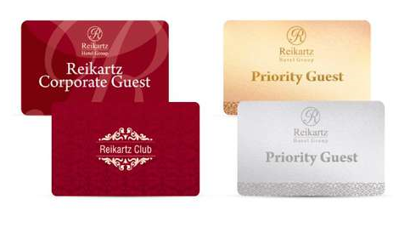
Рисунок 2.2 – Програми лояльності Reikartz Hotel Group
Джерело: створено на основі [4]

- Reikartz Club – бонусна програма, в якій кожен учасник отримує бонуси, коли оплачує послуги проживання в готелях, а потім може їх обмінювати на товари і послуги мережі.
- Програма Reikartz Priority Guest має дві позиції: Priority Guest SILVER (підвищення категорії номера на одну категорію; 50% знижки на надання стандартних послуг пральні для 1 речі на добу; 10% знижки на послуги ресторану, бару і міні-бару) і Priority Guest GOLD (підвищення категорії номера на дві категорії; ранній заїзд/пізній виїзд; безкоштовне надання стандартних послуг пральні для 1 речі на добу; 20% знижки на послуги ресторану, бару і міні-бару.
- Програма Reikartz Corporate Guest спрямована на корпоративних клієнтів і надає знижку на проживання, а також швидке та зручне онлайн-бронювання з сайту Reikartz.
Особливими принципами діяльності мережі Reikartz Hotel Group є:
- відповідальність (надання послуг, їх якість, обслуговування тощо);
- чесність (як по відношенню до гостей, так і до працівників);
- ініціативність (перевершення очікування гостя);
- командність (взаємозв’язок усіх підрозділів);
- ввічливість (культура обслуговування).
Стрімкий розвиток готельного господарства характеризується значним загостренням конкуренції, саме тому керуюче керівництво Reikartz Hotel Group намагається постійно урізноманітнювати концепції готельного продукту, розширювати перелік послуг, аналізувати сегмент споживачів і їх потреби, за для утримання власної конкурентоспроможності.

РОЗДІЛ 3
РЕЗУЛЬТАТИ ДОСЛІДЖЕННЯ

3.1 Сучасний стан діяльності мережі готелів «Reikartz»

Національна мережа Reikartz Hotel Group рівня 3-4* поєднує 58 готелів на території України, а також готелі на території Німеччини, Грузії, Казахстану, Узбекистану і Швеції (рис. 3.1) [4].
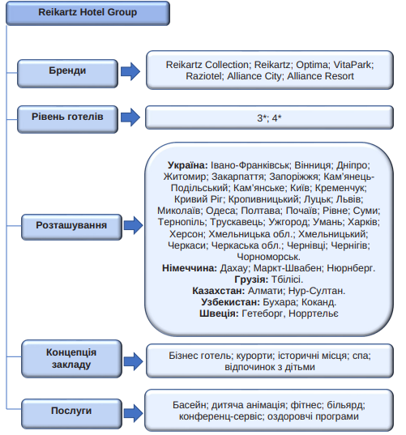
Рисунок 3.1 – Мережа Reikartz Hotel Group
Джерело: створено на основі [4]

Нажаль частина готелів мережі, які заходяться у зоні бойових дій, сьогодні призупинили надання послуг у зв’язку із військовим станом на території України.
Ракетного обстрілу зазнав готель Reikartz Рівер (Миколаїв) (додаток К) [34]. Готелі VitaPark Борисфен (Київ), Raziotel Рішельєвський Херсон, Optima Херсон і Reikartz Маріуполь призупинили своє функціонування.
З 2014 р. мережа втратила готель Reikartz Donetsk Europe (Донецьк) і контракти на управління готелями Атлантика (Севастополь) та Kirov Holiday Center (Ялта) [12].
Але, не зважаючи на складні сучасні умови, мережа Reikartz Hotel Group продовжує свій розвиток і функціонування.
У 2022 р. мережа запустила такі нові готельні підприємства, як [15]:
1) Узбекистан:
- Reikartz Bahor Bukhara 4*;
- Reikartz Kokand 3*;
- Reikartz Payitaxt Andijan, який було побудовано ще в 2021 р.;
- Reikartz Majestic Samarkand.
2) Казахстан:
- Reikartz Dostar Karaganda 4*, який, завдяки наявній інфраструктурі, чудово підійде для повноцінного відпочинку;
- Reikartz Sunkar 3*, розташований в 5 хв. ходьби від міжнародного аеропорту Атірау.
3) Грузія:
- Reikartz Avlabari Тбілісі 4*.
4) Україна:
- Reikartz Одеса, який відкрився 1 грудня 2022 р. у самому центрі міста, поруч із залізничним вокзалом і ринком «Привоз». Готель налічує 81 комфортабельний номер категорій: «Класик Single», «Класик Twin», «Стандарт Double», «Стандарт Twin», а також весь, необхідний для розміщення, перелік послуг (додаток Л);
- Reikartz Ніжин – затишний готель для тимчасового проживання як під час ділових поїздок, так і з метою відпочинку, було відкрито 20.01.2023 р. у передмісті Ніжину (додаток М).
Як бачимо воєнний час не зупиняє Reikartz Hotel Group розширювати свою мережу, навіть на території України.
Окрім основного функціоналу з організації та надання послуг тимчасового розміщення, мережа має ще два види діяльності:
- Reikartz Travel Ukraine – туроператор мережі Reikartz Hotel Group, метою якого є організація подорожей по Україні різного спрямування: авторські, оздоровчі, сімейні, корпоративні, СПА- та фітнес тури, а також тури для сімейного відпочинку (рис. 3.2). Враховуючи напруженість сучасного часу, туроператор мережі почав упроваджувати й тури, направлені не тільки на оздоровлення, а й на відновлення психологічного стану, наприклад: тур «Жіночий антистрес «Пташка Фенікс. Відродитись та жити далі»», фітнес-тур «Сильні. Вільні», тур вихідного дня «Відновлення», тур «Здорове дитинство» та ін. [6].
Рисунок 3.2 – Reikartz Travel Ukraine
Джерело: створено на основі [6]

- Reikartz MICE сприяє організації різноманітних бізнес-заходів, конференцій тощо (рис. 3.3) [5].

Рисунок 3.3 – Reikartz MICE
Джерело: створено на основі [5]

З самого початку вторгнення рф на територію України, Reikartz Hotel Group впроваджує заходи щодо підтримки ЗСУ (рис. 3.4) та тимчасових переселенців.
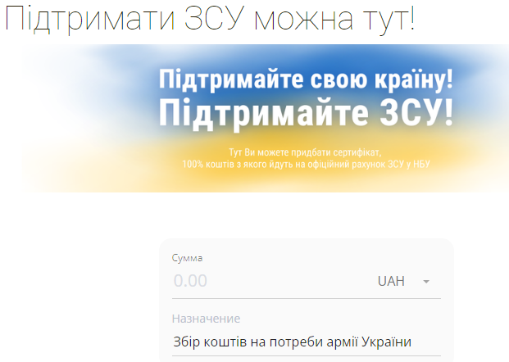
Рисунок 3.4 – Збір коштів Reikartz на підтримку ЗСУ
Джерело: створено на основі [4]

Готелі мережі активно проводять волонтерську діяльність, збирають кошти для армії України, надають прихисток для тимчасових переселенців, за мінімальну оплату, а також сприяють відновленню фізичного і психологічного стану населення.

3.2 Перспективи розвитку Reikartz Hotel Group у повоєнний час

Україна має великий потенціал для розвитку готельних мереж, що також можна розглядати як один з факторів покращення ситуації країни в галузі внутрішнього і в’їзного туризму.
Reikartz Hotel Group гарний тому приклад, адже є найбільшою готельною мережею в Україні, має активні партнерські відносини з іншими компаніями, сприяє розвитку ресторанного і туристичного бізнесу, а також позиціонує Україну на міжнародному ринку сфери обслуговування.
Навіть у воєнний час мережа функціонує, розвивається і створює плани на свою майбутню діяльність.
Основними напрямками розвитку Reikartz Hotel Group в повоєнний час є:
- Відбудова та запуск готелю Reikartz Рівер (Миколаїв).
- Відновлення роботи готелів у Херсоні.
- Відновлення і реконструкція роботи готелів на, наразі тимчасово окупованих, територіях Маріуполя, Донецьку й Криму.
- Розширення діяльності Reikartz Travel Ukraine в напрямі внутрішнього та в’їзного туризму.
- Сприяння розвитку гастрономічного туризму країни (зокрема винного) за допомогою співпраці з Асоціацією сомельє України (додаток Н).
- Відновлення роботи власного видавництва: газети «Навколо України» і директорію «Reikartz Hotel Directory» та їх розповсюдження не тільки на території України, а й за кордоном (додаток П).
- Проведення підвищення кваліфікації і заходів для навчання персоналу з акцентом на психологічну підготовку, а також динамічних змін сучасного стану.
- Розширення маркетингової політики (наприклад, залучення блогерів для просування мережі тощо).
- Запуск концептуального ресторану на більш ніж 200 місць, а також додаткового корпусу із сучасними номерами і відкритим басейном у Reikartz Payitaxt Андіжан (Узбекистан).
- Відкриття двох готелів у Ташкенті: готелю Xon 3* (60 просторих номерів з тихим внутрішнім двориком і басейном), а також готелю Amirun 4* (67 комфортних номерів, SPA-комплекс), який був побудований ще у 2021 р.
- Запуск готелю 3* в Ургенчі, який, на разі, проходить масштабну реновацію. Гостям будуть доступні 60 затишних номерів, конференц-зал, парковка та інші необхідні послуги.
За останній рік, під впливом воєнного конфлікту, готельне господарство України, нажаль, набуло кризового стану. Потік туристів мінімізувався, зменшився показник фінансових прибутків і, не зважаючи на це, готельна мережа «Reikartz» продовжує свою діяльність як в Україні, так і за кордоном, а також активно проводить волонтерську роботу й роботу на підтримку ЗСУ. У повоєнний час перед мережею стоїть багато завдань щодо їх подальшої діяльності, відновлення, розвитку і збереження власної конкурентоспроможності на вітчизняному та зарубіжному ринках сфери обслуговування.

ВИСНОВКИ

1. Проаналізовано, що готельне господарство – це складова сфери обслуговування, основним видом діяльності якої є приймання, розміщення гостей, а також надання різноманітних видів послуг, пов'язаних із їх перебуванням. Готельна мережа являє собою групу (двох і більше) підприємств готельного господарства, які провадять колективну підприємницьку діяльність та знаходяться під безпосереднім управлінням мережі. Найвідомішими національними готельними мережами, які функціонують, на сьогоднішній день, в Україні є Premier Hotels and Resorts, Ribas Hotels Group і Reikartz Hotel Group.
2. Схарактеризовано мережу Reikartz Hotel Group як найбільшого національного готельного оператора, який об’єднує 58 готелів рівня 3-4* на території України, а також готелі на території Німеччини, Грузії, Казахстану, Узбекистану і Швеції. Визначено місця розташування готелів мережі, основні напрямки їх діяльності, перелік послуг основних і додаткових (Reikartz Travel Ukraine, Reikartz MICE). Висвітлено, сучасний стан діяльності мережі: готелі, які заходяться у зоні бойових дій, готелі, які знаходяться на тимчасовоокупованій території, готелі, які зазнали руйнування.
3. Визначено, перспективи розвитку Reikartz Hotel Group в повоєнний час, такі як: відбудова і запуск зруйнованих готелів, а також готелів на деокупованих територіях; розширення спектру додаткових послуг і напрямків діяльності; сприяння розвитку внутрішнього та в’їзного туризму; підвищення кваліфікації персоналу; розширення маркетингової політики; розвиток готельної мережі за кордоном.

ПЕРЕЛІК ПОСИЛАНЬ

- Holiday Inn. URL: https://www.ihg.com/holidayinn/hotels/ru/ru/kiev/kbpuk/hoteldetail (дата звернення: 17.03.2023).
- Premier Hotels and Resorts. URL: https://premier-palace.phnr.com/ua (дата звернення: 17.03.2023).
- Radisson Hotels. URL: https://www.radissonhotels.com/ru-ru/ (дата звернення: 17.03.2023).
- Reikartz Hotel Group. URL: https://reikartz.com/uk/ (дата звернення: 17.03.2023).
- Reikartz MICE. URL: https://mice.reikartz.com/ (дата звернення: 19.03.2023).
- Reikartz Travel Ukraine. URL: https://reikartz-travel.com/uk/ (дата звернення: 19.03.2023).
- Ribas Hotels Group. URL: https://ribas.ua/about (дата звернення: 17.03.2023).
- Агафонова Л. Туризм, готельний та ресторанний бізнес: ціноутворення, конкуренція, державне регулювання. Київ : Знання України, 2006. 358 с.
- Андренко І. Особливості функціонування готельних мереж в Україні. Економіка та суспільство. Вип. 40. 2022. URL: https://economyandsociety.in.ua/index.php/journal/article/view/1448 (дата звернення 15.03.2023).
- Баженова С., Пологовська Ю., Канцур І. Розвиток готельно-ресторанного бізнесу в умовах сьогодення. Економіка та суспільство. 2022. № 38. URL: https://doi.org/10.32782/2524-0072/2022-38-22 (дата звернення: 19.03.2023).
- Басюк О. Аналіз світового досвіду функціонування готельних ланцюгів. URL: http://global-national.in.ua/issue-5-2015/13-vipusk-5-traven-2015-r/746-basyuk-o-v-analiz-svitovogo-dosvidu-funktsionuvannya-gotelnikh-lantsyugiv (дата звернення 13.03.2023).
- Безручко Л. Готельне господарство в умовах війни: сучасний стан та перспективи розвитку. Економіка та суспільство. Вип. 47. 2023. URL: https://economyandsociety.in.ua/index.php/journal/article/view/2145 (дата звернення 17.03.2023).
- Безручко Л. Сучасний стан та перспективи розвитку готельних мереж у світі та України. Вісник Львівського університету. Серія міжнародні відносини. 2018. Випуск 45. C. 273-280.
- Берещак В. Огляд ринку готелів. Ексклюзив. 19.01.2000. URL: https://thepage.ua/ua/exclusive/oglyadrinku-goteliv-sho-vidbuvayetsya-z-gotelyami-v-ukrayini (дата звернення 13.03.2023).
- Білан М. Готельні ланцюги: стан і перспективи розвитку. URL: https://tourlib.net/statti_ukr/bilan.htm (дата звернення 13.03.2023).
- Бойко М. Організація готельного господарства. Київ : Київ. нац. торг.-екон. ун-т, 2006. 448 с.
- Бурак Т. Готельні мережі: еволюція та становлення. Економіка торгівлі та послуг. № 8. 2014. С. 179-183.
- Галасюк К. Готельні ланцюги в сучасній індустрії гостинності. Науковий вісник ОНЕУ. 2012. №21(173). С.127-135.
- Державна служба статистики України. URL: https://www.ukrstat.gov.ua/ (дата звернення: 17.03.2023).
- Євченко О. Головна проблема готельної галузі – це відсутність потоку туристів. URL: https://aucc.org.ua/oleksiy-yevchenko-golovna-problema-gotelnoyi-galuzi-tse-vidsutnist-potoku-turistiv (дата звернення: 13.03.2023).
- Завідна Л. Готельний бізнес : стратегії розвитку: монографія. Київ : Київ. нац. торг.-екон. ун-т, 2017. 600 с.
- Земліна Ю., Ліфіренко О. Тенденції розвитку готельного бізнесу в Україні. Ресторанний і готельний консалтинг. Інновації. 2019. Том 2 № 1. URL: restaurant-hotel.knukim.edu.ua (дата звернення: 13.03.2023).
- Карпова В. Готельний бізнес: організаційні моменти Бухгалтер і закон. URL: https://bz.ligazakon.ua/ua/magazine_article/BZ008211 (дата звернення: 13.03.2023).
- Класифікація готелів. URL: https://travelyourway.com.ua/ua/planirovanie-samostoyatelnyh-puteshestvij/komfortnoe-prozhivanie/klassifikatsiya-otelej/ (дата звернення 13.03.2023).
- Круль Г. Основи готельної справи. Київ : Центр учбової літератури, 2011. 368 с.
- Мальська М. Готельний бізнес: теорія та практика. Київ : Центр учбової літератури, 2012. 472 с.
- Мальська М. Готельні ланцюги світу: сучасний стан та перспективи розвитку. Туристичні послуги на світовому ринку як фактор розвитку міжнародного туризму : зб. матер. міжнар. наук.-практ. конф. Львів : ЛІЕТ, 2018. С. 283-290.
- Мархонос С. Аналіз сучасного стану та фінансове забезпечення розвитку готельного господарства України. Науковий вісник Ужгородського національного університету. Вип.14(2). 2017. С. 35-40.
- Мельник А., Тукін Н. Проблеми розвитку туризму в Україні. Сучасні детермінанти розвитку бізнес-процесів в Україні: матеріали ІІІ Міжнар. наук.-практ. інтернет-конф. Київ : КНУТД. 2019. С.115-118.
- Мельниченко С., Магалецький А. Маркетингова політика у готельному бізнесі : монографія. Київ : Київ. Нац. торг.-екон.ун-т, 2012. 334 с.
- Мунін Г., Карягин Ю., Роглєв Х., Руденко С. Менеджмент готельно-ресторанного бізнесу. Київ : Кондор, 2008. 460 с.
- Остапенко Я. Статистичний аналіз підприємств готельного господарства та прогнозування його розвитку. Глобальні та національні проблеми економіки. URL: http://global-national.in.ua/archive/8- 2015/256.pdf (дата звернення 13.03.2023).
- Розметова О. Організація готельного господарства: підручник. Кам’янець-Подільський: Абетка, 2014. 432 с.
- Руїни будинку Вадатурського та наслідки найсильнішого обстрілу Миколаєва. URL: http://surl.li/fpcgx (дата звернення: 19.03.2023).
- Семенов В., Бортник Л. Франчайзинг як метод організації і розвитку готельного бізнесу. Вісник соціально-економічних досліджень. 2013. Вип. 2(49). Ч. 1. С. 68-75.
- Сокол Т. Організація обслуговування в готелях і туристичних комплексах. Київ : Альтерпрес, 2009. 447 с.
- Туризм після карантину: як пандемія вплинула на галузь і змінила її. URL: https://dyvys.info/2020/ 05/14/turyzm-pislya-karantynu-yak-pandemiyavplynulana-galuz-i-zminyla-yiyi (дата звернення 13.03.2023).
- Шацька З., Пушкар К. Проблеми та перспективи розвитку туризму в контексті переходу до інноваційних технологій. Електронний науковий журнал «Приазовський економічний вісник». 2020. Випуск 3 (20). URL: http://pev.kpu.zp.ua/journals/2020/3_20_ukr/27.pdf (дата звернення: 17.03.2023).

МІНІСТЕРСТВО ОСВІТИ І НАУКИ УКРАЇНИ
ЗАПОРІЗЬКИЙ НАЦІОНАЛЬНИЙ УНІВЕРСИТЕТ
Факультет фізичного виховання, здоров’я та туризму
Кафедра туризму та готельно-ресторанної справи

ДОДАТКИ

на тему: «Мережа готелів «Reikartz» (Україна): характеристика та перспективи розвитку у повоєнний час»
«Hotel chain «Reikartz» (Ukraine): Characteristics and Development Prospects in the Post-War Period»

Виконала: студентка 5 курсу,
групи 6.2418-з
спеціальності 241 готельно-ресторанна справа
освітньої програми готельно-ресторанна справа
Максимюк О.О.

Керівник: к.п.н., доцент кафедри туризму та готельно-ресторанної справи
Сидорук А.В.
Рецензент: к.п.н., доцент кафедри ТМФВіС Омельяненко Г.А.

Запоріжжя – 2023

Додаток А
Reikartz Hotels & Resorts
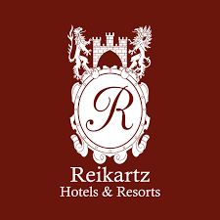
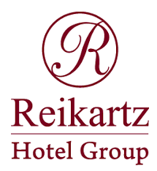

Додаток Б
REIKARTZ COLLECTION ДНІПРО

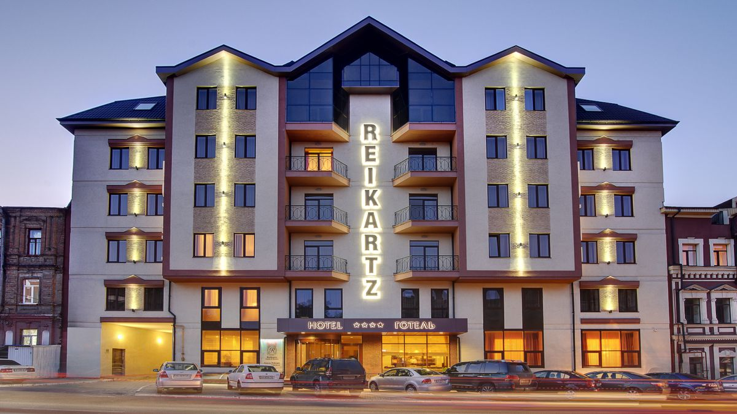

Додаток В
REIKARTZ ЗАПОРІЖЖЯ
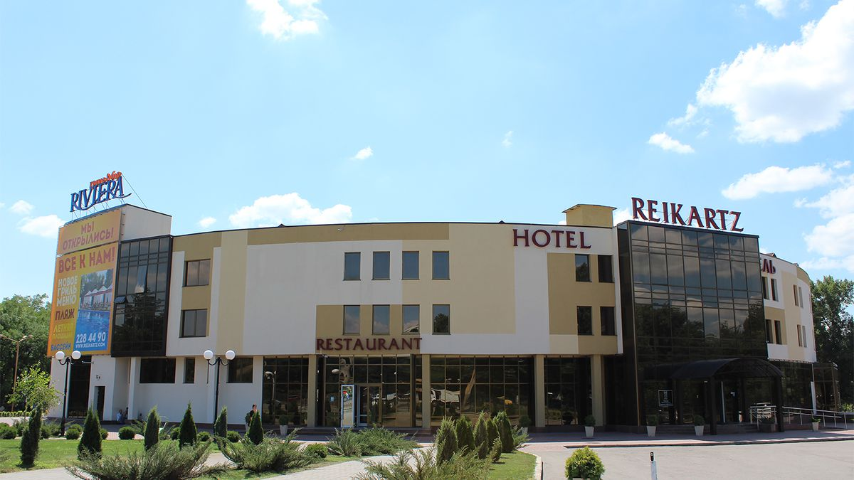

REIKARTZ КАРПАТИ
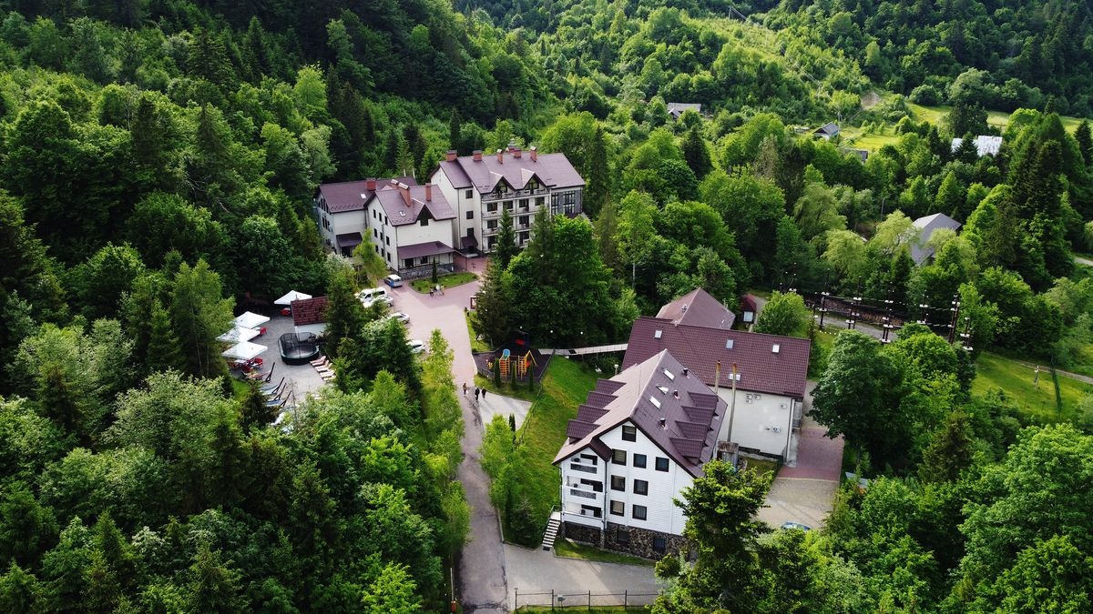

REIKARTZ ПОЛЯНА
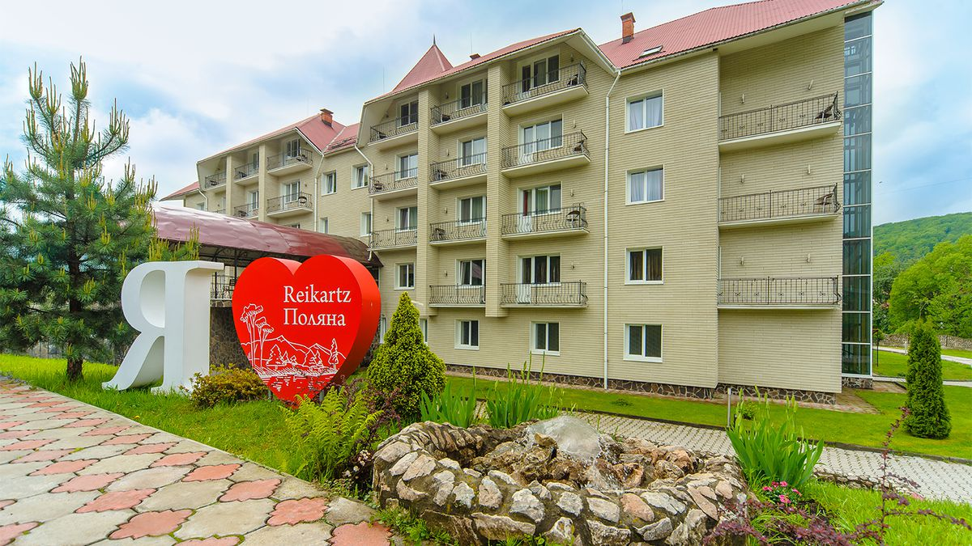

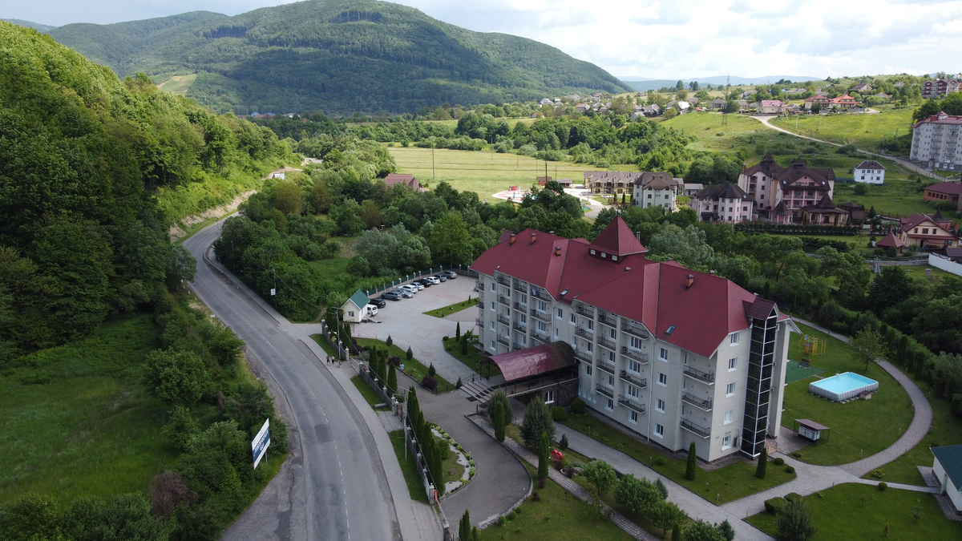

Додаток Г
Optima Черкаси

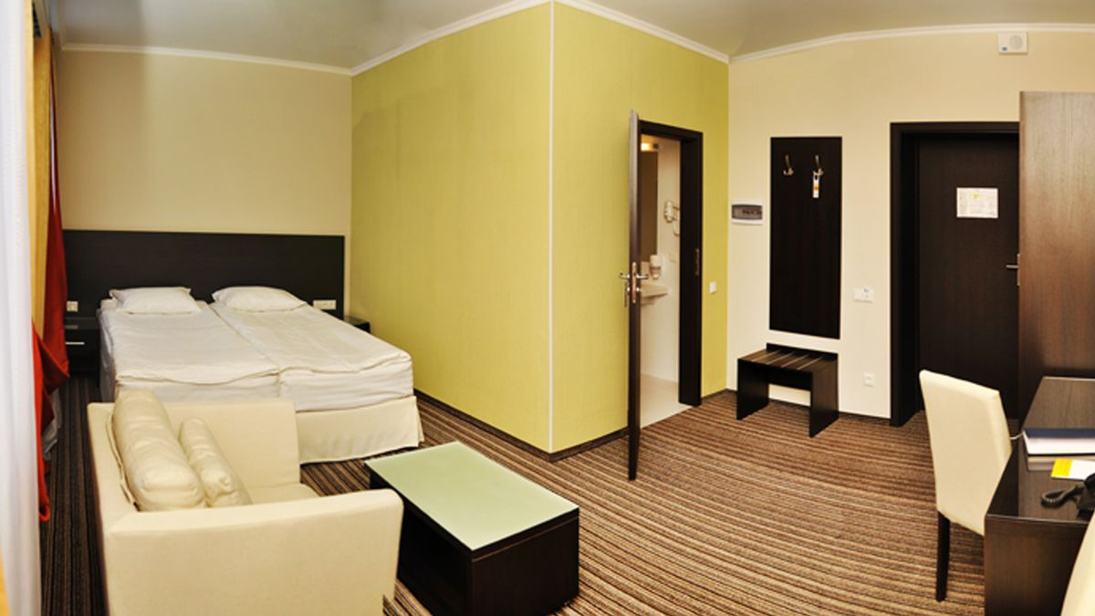

Додаток Д
VitaPark Старий Дуб (Трускавець)

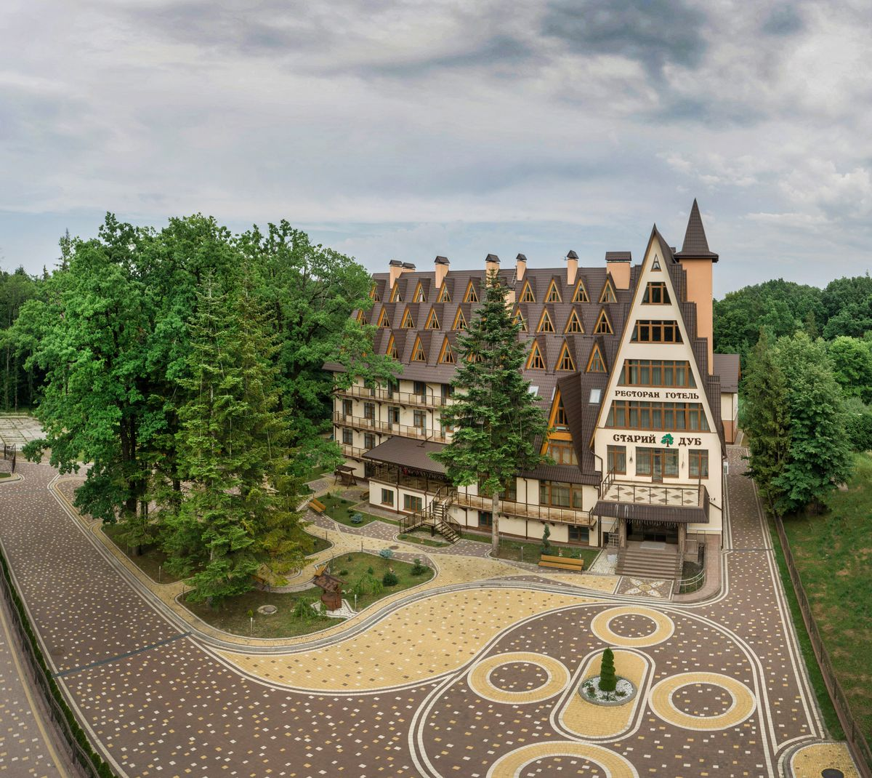
Додаток Ж
Raziotel Київ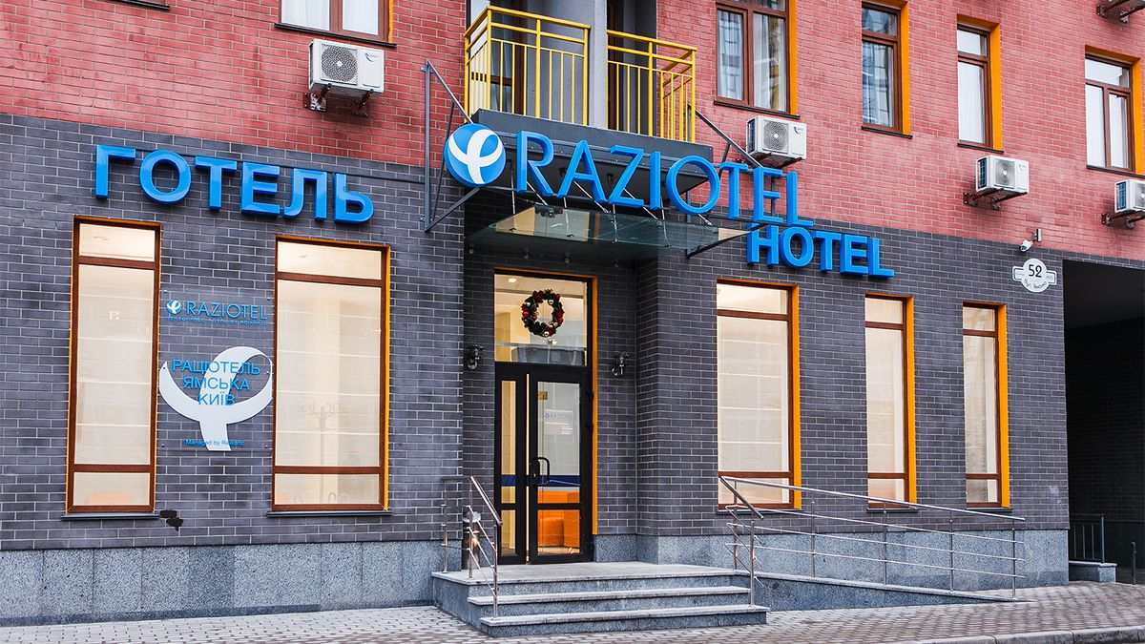

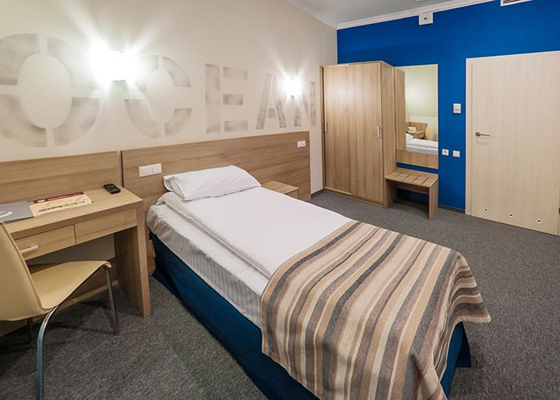
Додаток З
Сity Авалон Пелес (Тернопіль) бренда Alliance City
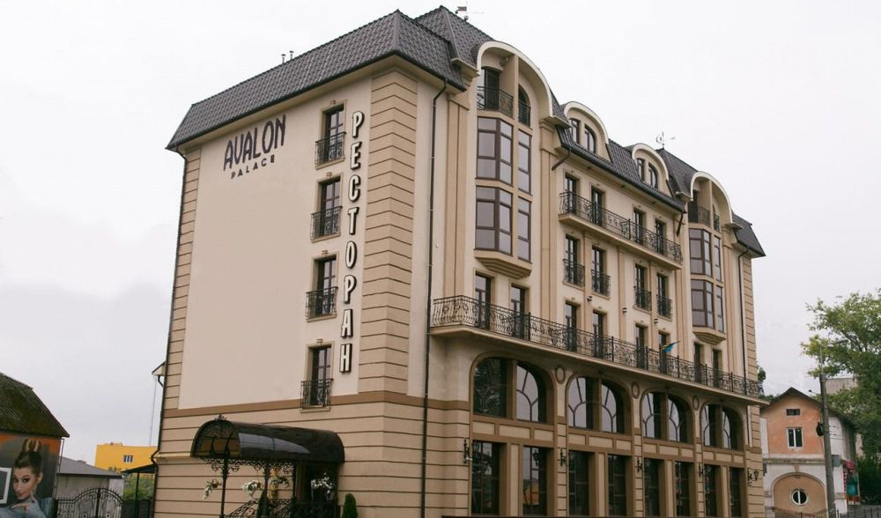

Resort Етно-Велнес комплекс «Унгварьскій» (Ужгород) - Alliance Resorts
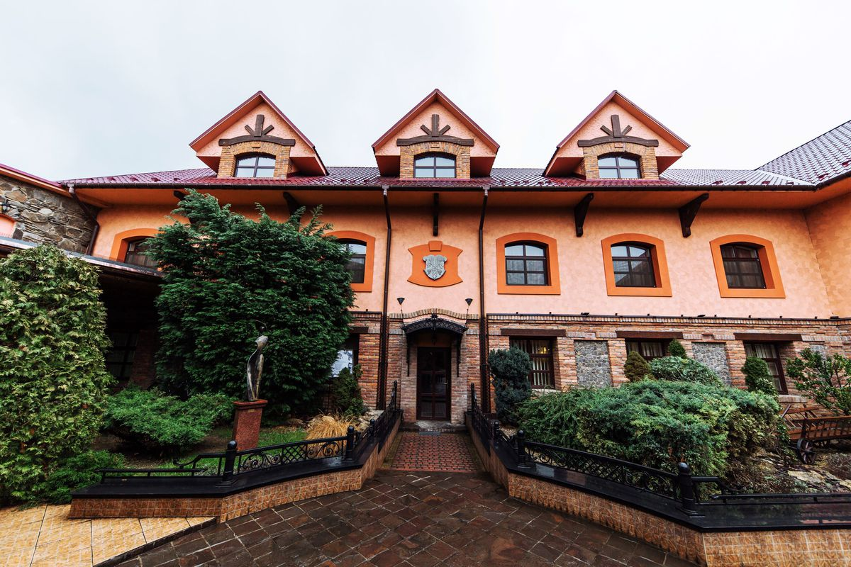
Додаток К
Reikartz Рівер Миколаїв 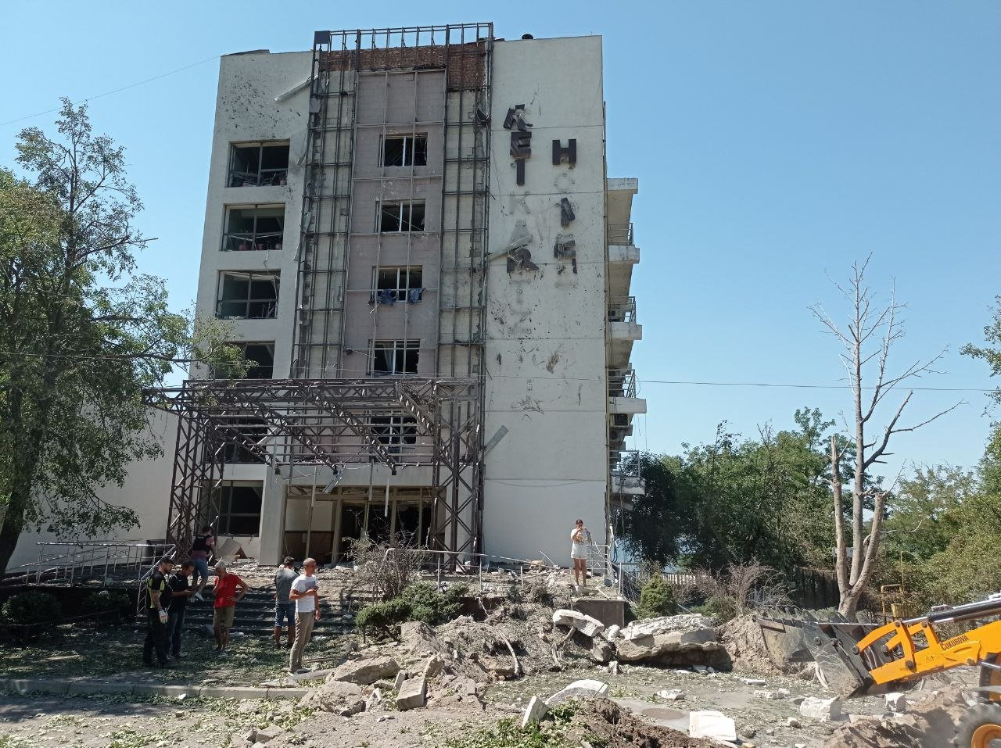

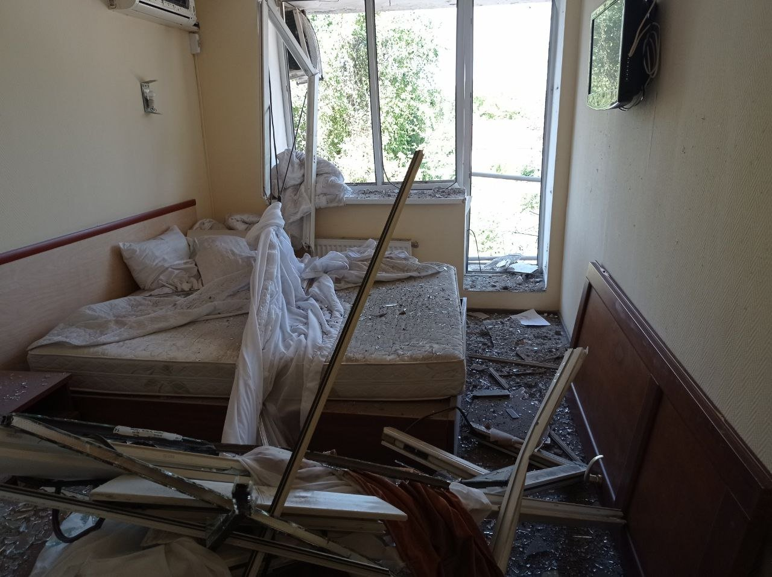
Додаток Л
Reikartz Одеса 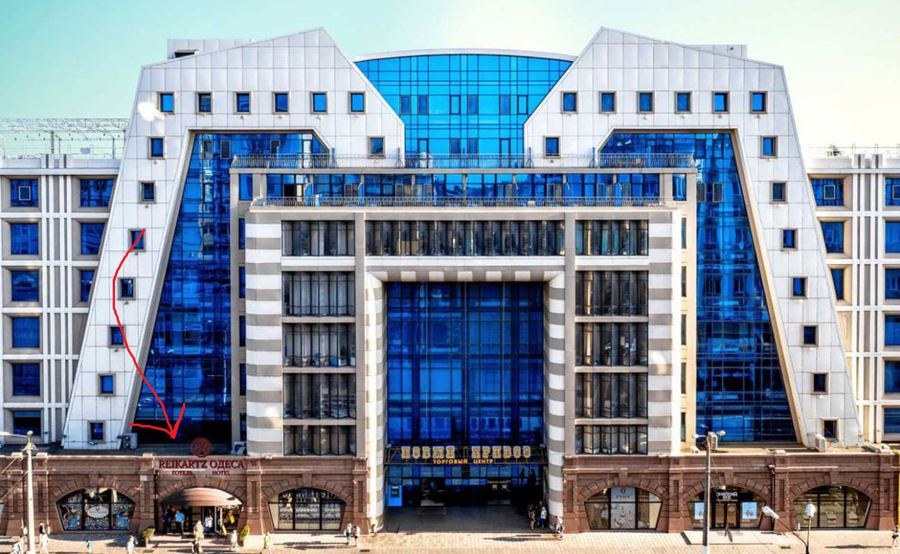

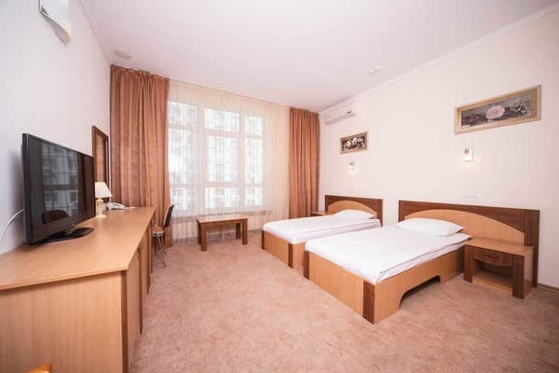

Додаток М
Reikartz Ніжин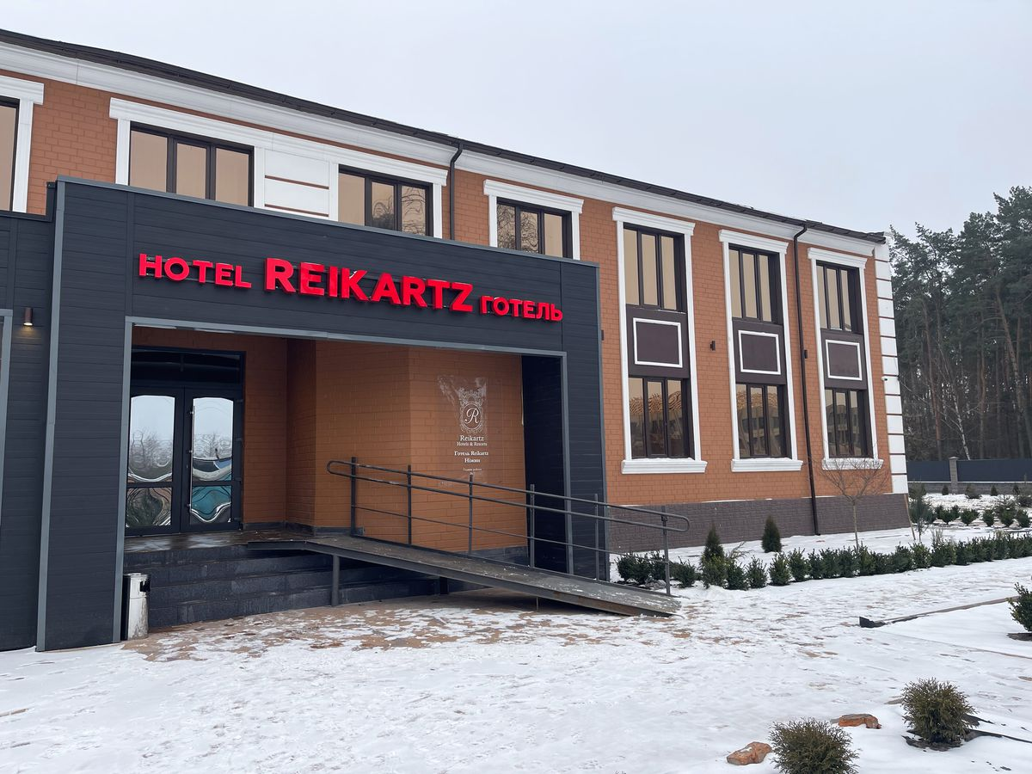

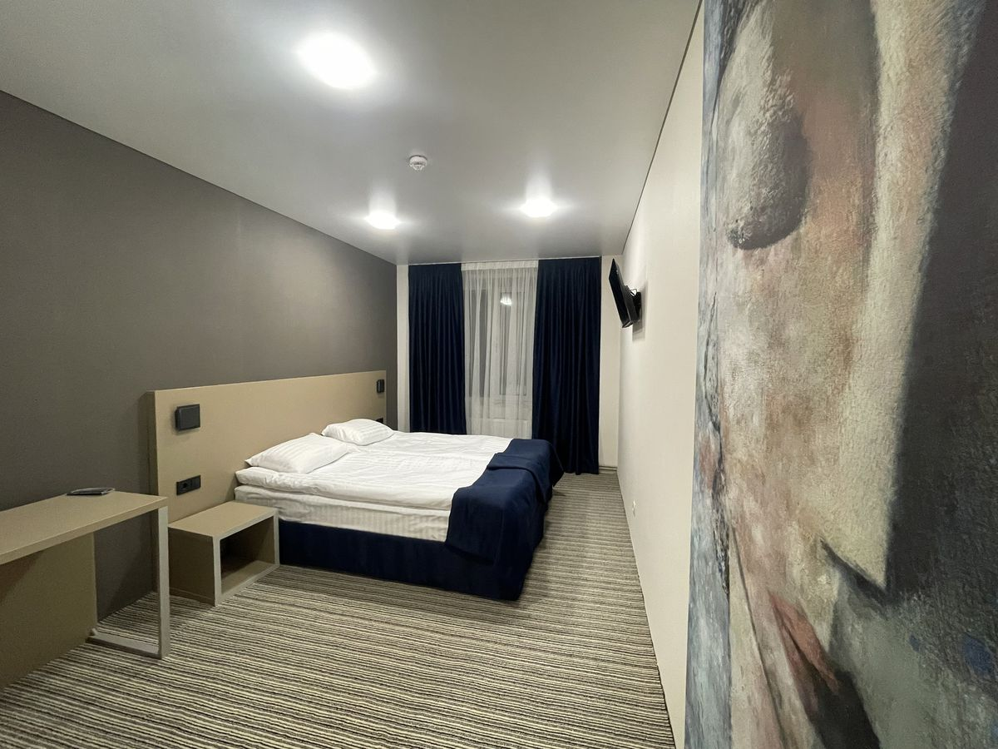
Додаток Н
Винний Гід України

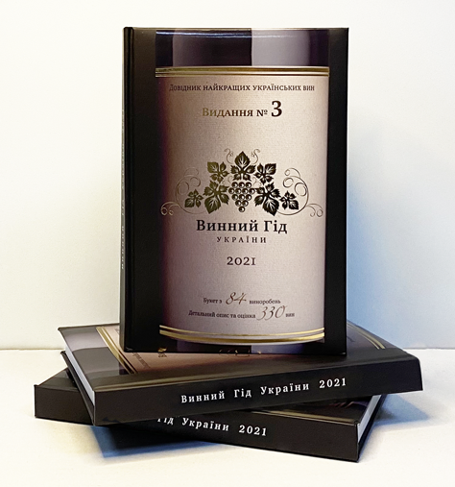

Додаток П
Газета «Навколо України»
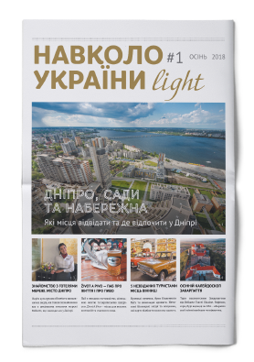
Директорій «Reikartz Hotel Directory»
